Семинары ведёт:
Лектор: Ерохина Елена Вячеславовна
Литература:
https://urait.ru/viewer/ekonomika-ekonomicheskaya-teoriya-i-ekonomicheskaya-politika-568846#page/1
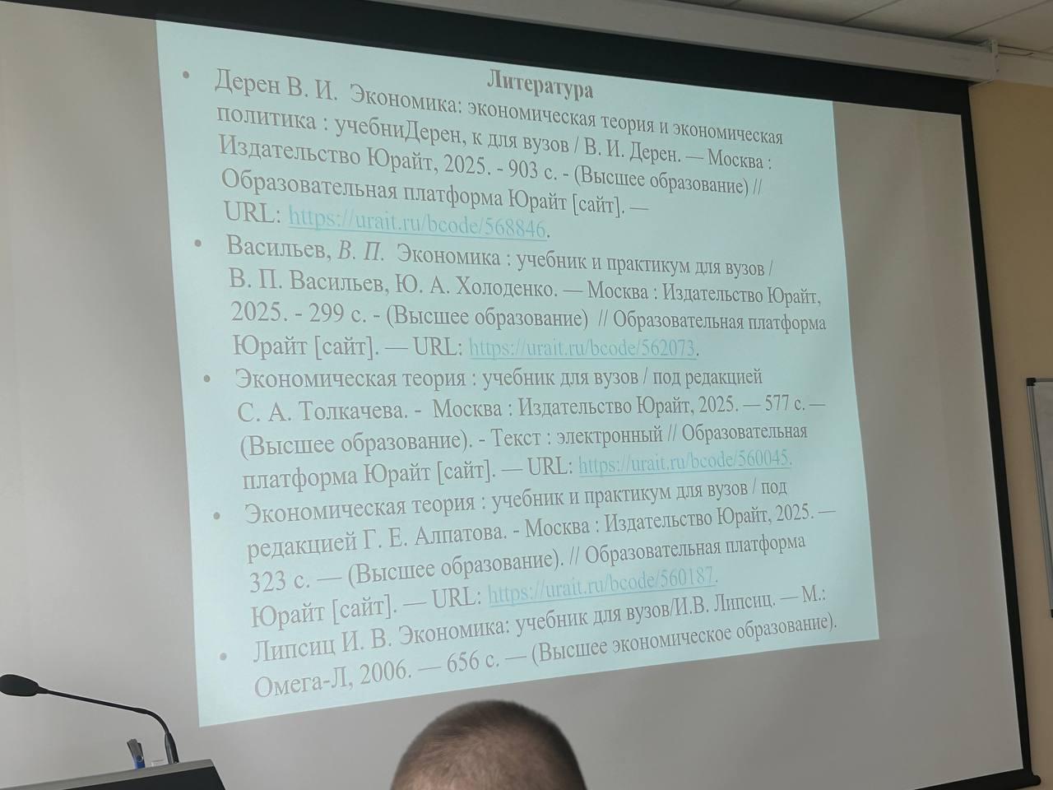

Экономическая теория: предмет и метод
- Экономика как сфера жизнедеятельности
- Предмет, функции и разделы экономической теории
- Методы экономической теории. Предельный анализ. Функциональный анализ. Равновесный анализ
Экономика как сфера жизнедеятельности
Экономика играет огромную роль в жизни общества.
Она обеспечивает людей материальными условиями существования – продуктами питания, одеждой, жильём, и иными предметами потребления.
Экономическая сфера общества является системообразующим компонентом социума, решающей сферой его жизни, определяющей ход всех, происходящих в обществе процессов.
Её изучают многие науки, среди которых важнейшими являются экономическая теория и социальная философия.
Свойства товара (или услуги):
- Стоимость
- Потребительная стоимость
Экономика в широком смысле представляет систему общественного производства, т.е. процесс создания материальных благ, необходимых человеческому обществу для его нормального существования и развития.
Экономика – сфера деятельности людей, в которой создаются богатство для удовлетворения их разнообразных потребностей.
Потребность – объективная нужда человека в чём-либо.
Человеческие потребности весьма многообразны.
Производство – целенаправленная деятельность людей, в процессе которой они изготавливают всё то, что служит удовлетворению материальных и духовных потребностей.
Производство осуществляется благодаря взаимодействию основных элементов: труда человека, предмета труда и средств труда.
Труд – целесообразная деятельность человека, направленная на видоизменение веществ и сил природа и приспособление их для удовлетворения его потребностей.
Предметы труда – то, на что воздействует человек в процессе труда.
Средства труда – то, с помощью чего человек воздействует на предметы труда (молоток, станок).
Средства производства = совокупность предметов и средств труда.
Рабочая сила – совокупность физических и умственных способностей человека.
Производительные силы общества – совокупность средств производства и рабочей силы.
Национальная экономика страны включает в себя производственную (нематериальное или материальное производство).
Основные фазы процесса воспроизводства:
- Производство – создание того, что удовлетворяет потребности
- Распределение – разделение изготовленного продукта между участниками производственного производства
- Обмен – передача одним субъектом другому всего необходимого для удовлетворения потребностей
- Потребление – процесс удовлетворения потребностей
Предмет, функции и разделы экономической теории
Экономическая теория представлена совокупностью наук, которые можно объединить в две группы: общую и частную экономическую теорию.
Общая раскрывает сущность, содержание и закономерности развития экономических процессов в обществе в целом, безотносительно к отраслям и сферам деятельности.
Частная отражает отдельные функции экономического управления.
Функции:
- Познавательная
- Методологическая
- Практическая
- Прогностическая
Экономическая теория может рассматриваться в позитивном и нормативном аспектах.
Позитивная изучает то, что есть в экономической жизни общества.
Нормативная отвечает на вопрос, что должно быть.
Методы экономической теории
- Общенаучные методы
- Метод научных абстракций – абстрагирование от предмета, что позволяет изучить и исследовать часть предмета
- Анализ – изучения единого целого пот отдельности
- Синтез – соединение всех изученных составных частей предмета в единое целое
- Индукция – движение мысли от частного к общему
- Дедукция – движение мысли от общего к частному
- Исторический подход
- Математические методы
- Экономическое моделирование – определение причин и закономерностей экономической теории
- Математический анализ
- Статистические методы – обработка и изучение качественных показателей развития общественного производства и общества
- Системная методология
- Экономический эксперимент – проводится с целью проверки эффективности намеченных хозяйственных мероприятий

